РАССКАЖИТЕ ДЕТЯМ.
Зимние Олимпийские игры 2014
Пройдут в Сочи (Россия) с 7 по 23 февраля 2014 года.
Расскажите ребёнку о том, как важно для каждого человека заниматься спортом. Объясните, что есть люди, для которых спорт – это профессия. Спросите, какие виды спорта ребёнок знает, как называются спортсмены в том или ином виде спорта, какой спортивный инвентарь они используют. Спросите, какой вид спорта ребёнку нравится и почему, каким видом спорта ребёнок хотел бы заниматься. Посмотрите с ребёнком трансляции спортивных соревнований, почитайте книги о великих спортсменах. Расскажите о спортивных состязаниях, об Олимпийских Играх.
Символ Олимпиады — пять цветных колец — обозначает дружбу между всеми континентами:
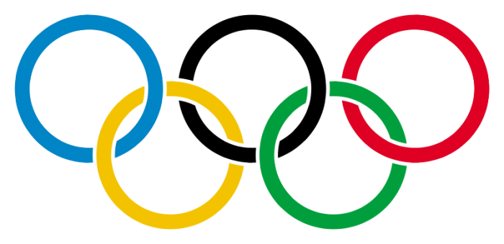
Европой (голубой цвет)
Африкой (черный цвет)
Америкой (красный цвет).
Азией (желтый цвет),
Австралией (зеленый цвет)
Талисманы зимних Олимпийских игр 2014
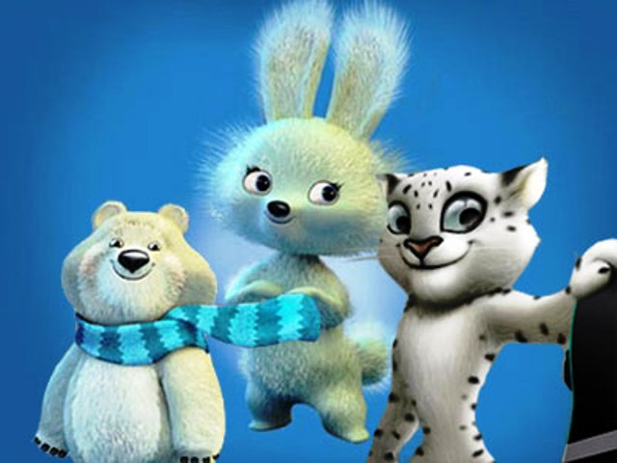
Белый мишка, Леопард и Зайка.
Олимпийские игры проводятся один раз в 4 года.
Олимпийские игры проводятся в определенном городе, куда съезжаются спортсмены из всех стран мира.
На Олимпийских играх есть определенные правила, есть судьи, зрители, болельщики.
На Олимпийских играх есть красивая традиция – зажжение олимпийского огня. Зажжённый огонь день и ночь несут спортсмены – факелоносцы – в дождь, в снег, ветер. Право зажечь огонь на олимпийском стадионе предоставляется наиболее известному спортсмену страны, где проводятся Олимпийские игры. Олимпийский огонь не гаснет в течение всех дней и ночей, пока длится Олимпиада.
В программу игр входят биатлон, бобслей, лыжный спорт — гонки, прыжки с трамплина, двоеборье, горнолыжные виды, санный спорт, скоростной бег на коньках, фигурное катание на коньках, хоккей с шайбой.
Для награждения медалями лучших спортсменов приглашают на пьедестал. Спортсмен, занявший первое место стоит на верхней ступени пьедестала, серебряный призер – на второй ступени, а бронзовый – на третьей ступене.

